UNIVERSIDAD MAYOR REAL Y PONTIFICIA
DE
SAN FRANCISCO XAVIER DE CHUQUISACA
FACULTAD DE CIENCIAS Y TECNOLOGÍA
CARRERA DE INGENIERÍA EN CIENCIAS DE LA COMPUTACIÓN

PERFIL DE TRABAJO DIRIGIDO
«APLICACIÓN WEB PARA EL PROCESAMIENTO Y ANÁLISIS DE DATOS EN LA ASIGNATURA DE ANÁLISIS EMPRESARIAL DE LA CARRERA DE ADMINISTRACIÓN DE EMPRESAS DE LA U.S.F.X.»
Universitario: Diego Santiago Solorzano Arancibia
Docente: Ing. Belianskaya Viktoria Viktorovna
Sucre, 04 de noviembre de 2026

Índice de contenido
1. Título 6
2. Antecedentes 7
3. Motivo del Trabajo a ser Realizado 11
4. Objetivo y Metas 13
4.1 Objetivo General 13
4.2 Objetivos Específicos 13
5. Productos y/o Servicios 14
5.1 Resultados Materiales 14
5.1.1 Software 14
5.1.2 Manual de usuario 14
5.1.3 Documentación 14
5.2 Servicios Prestados 15
5.2.1 Configuración y despliegue en la nube 15
5.2.2 Capacitación técnica en el uso del software 15
6. Beneficiarios 16
6.1 Beneficiarios Directos 16
6.2 Beneficiarios Indirectos 16
7. Condiciones Laborales 17
7.1 Localización física y cobertura espacial 17
7.2 Carga laboral y control de asistencia 17
7.3 Niveles de subordinación y responsabilidad 18
7.4 Condiciones de contratación o permanencia 20
7.5 Recursos contraparte (humanos, tecnológicos, materiales) 20
8. Condiciones Académicas 21
8.1 Perfil del estudiante 21
8.2 Fortalezas y debilidades 21
8.2.1 Fortalezas 21
8.2.2 Debilidades 22
8.3 Recursos de la Universidad (humanos, tecnológicos, materiales) 22
9. Condiciones Metodológicas 23
9.1 Fases del proceso de desarrollo 23
9.2 Métodos, técnicas y herramientas 24
9.2.1 Frontend 24
9.2.2 Diseño UX/UI y usabilidad 24
9.2.3 Backend 24
9.2.4 Base de datos 25
9.2.5 Control de versiones 25
10. Seguimiento y Control del Trabajo 26
10.1 Plan de trabajo 26
10.1.1 Sprint 1: Estructura base del módulo, acceso por roles y navegación por fases (Semanas 1 y 2) 27
10.1.2 Sprint 2: Gestión de casos empresariales y asignación de tareas (Semanas 3 y 4) 28
10.1.3 Sprint 3: Fases 1 y 2: Contexto del caso, Lluvia de ideas y Árbol de problemas (Semanas 5 y 6) 29
10.1.4 Sprint 4: Fase 3 (I): Análisis PESTEL y Matriz POAM (Semanas 7 y 8) 29
10.1.5 Sprint 5: Fase 3 (II): 5 Fuerzas de Porter y Matriz Perfil Competitivo (Semanas 9 y 10) 30
10.1.6 Sprint 6: Fase 4 (I): Análisis vertical y horizontal, Matriz EFI y Customer Journey Map (Semanas 11 y 12) 30
10.1.7 Sprint 7: Fase 4 (II): Flujogramas, Auditoría de redes sociales, Evaluación 360 grados e Inventarios y almacenes (Semanas 13 y 14) 31
10.1.8 Sprint 8: Fases 5 y 6: Análisis de resultados, planificación y toma de decisiones (Semanas 15 y 16) 31
10.1.9 Sprint 9: Pruebas integrales y documentación (Semanas 17 y 18) 32
10.1.10 Sprint 10: Despliegue en producción y capacitación (Semanas 19 y 20) 32
10.2 Plan de informes 32
10.3 Plan de revisiones 33
10.4 Plan de apoyo y asesoramiento 33
Bibliografía 34
Anexos 37
Anexo 1. Convenio entidad – universidad: carta de intención de la institución 37
Anexo 2. Hoja de vida del estudiante 38
Anexo 3. Especificación de requerimientos funcionales y no funcionales 39
Roles de usuario 39
Requerimientos no funcionales 40
Requerimientos funcionales: historias de usuario por sprint 41
Sprint 1: Estructura base del módulo, acceso por roles y navegación por fases 41
Sprint 2: Gestión de casos empresariales y asignación de tareas 42
Sprint 3: Fases 1 y 2: Contexto del caso, Lluvia de ideas y Árbol de problemas 43
Sprint 4: Fase 3 (I): Análisis PESTEL y Matriz POAM 44
Sprint 5: Fase 3 (II): 5 Fuerzas de Porter y Matriz Perfil Competitivo 45
Sprint 6: Fase 4 (I): Análisis vertical y horizontal, Matriz EFI y Customer Journey Map 46
Sprint 7: Fase 4 (II): Flujogramas, Auditoría de redes sociales, Evaluación 360 grados e Inventarios y almacenes 47
Sprint 8: Fases 5 y 6: Análisis de resultados, planificación y toma de decisiones 47
Sprint 9: Pruebas integrales y documentación 48
Sprint 10: Despliegue en producción y capacitación 48
Anexo 4. Plan de estudios de Análisis Empresarial (ADM310) 49
Anexo 5. Avances del desarrollo: Fase 2, identificación del problema 52
Índice de tablas
Tabla 10.1. Cronograma de ejecución del proyecto por sprints 27
Tabla 10.2. Funcionalidades del Sprint 1 27
Tabla 10.3. Funcionalidades del Sprint 2 28
Tabla 10.4. Funcionalidades del Sprint 3 29
Tabla 10.5. Funcionalidades del Sprint 4 29
Tabla 10.6. Funcionalidades del Sprint 5 30
Tabla 10.7. Funcionalidades del Sprint 6 30
Tabla 10.8. Funcionalidades del Sprint 7 31
Tabla 10.9. Funcionalidades del Sprint 8 31
Tabla 10.10. Funcionalidades del Sprint 9 32
Tabla 10.11. Funcionalidades del Sprint 10 32
Tabla A3.1. Roles de usuario del módulo 39
Tabla A3.2. Requerimientos no funcionales del módulo 40
Tabla A3.3. Historias de usuario del Sprint 1 41
Tabla A3.4. Historias de usuario del Sprint 2 42
Tabla A3.5. Historias de usuario del Sprint 3 43
Tabla A3.6. Historias de usuario del Sprint 4 44
Tabla A3.7. Historias de usuario del Sprint 5 45
Tabla A3.8. Historias de usuario del Sprint 6 46
Tabla A3.9. Historias de usuario del Sprint 7 47
Tabla A3.10. Historias de usuario del Sprint 8 47
Tabla A3.11. Historias de usuario del Sprint 9 48
Tabla A3.12. Historias de usuario del Sprint 10 48
Índice de figuras
Fig. 7.1. Ubicación de la Facultad de Ciencias Económicas y Empresariales 17
Fig. 7.2. Niveles de subordinación y responsabilidad del estudiante 19
Fig. A5.1. Flujo de trabajo de la Fase 2 52
Fig. A5.2. Estructura del Árbol de problemas 53
Fig. A5.3. Casos de uso de la Fase 2 53

Título
«Aplicación web para el procesamiento y análisis de datos en la asignatura de Análisis Empresarial de la carrera de Administración de Empresas de la U.S.F.X.»

Antecedentes
La Universidad Mayor, Real y Pontificia de San Francisco Xavier de Chuquisaca, fundada en 1624, es la institución de educación superior más antigua de Bolivia (Universidad Mayor, Real y Pontificia de San Francisco Xavier de Chuquisaca, s.f.). Dentro de su estructura académica se encuentra la Facultad de Ciencias Económicas y Empresariales, la cual alberga a la Carrera de Administración de Empresas, cuya misión es: «Formar profesionales idóneos, competitivos, emprendedores, con vocación empresarial, capacidad de liderazgo e investigación, para identificar la problemática administrativa y proponer soluciones integrales en empresas, instituciones y otras organizaciones para beneficio de la colectividad contribuyendo de esta manera al desarrollo regional y nacional» (Carrera de Administración de Empresas – USFX, s.f.). Asimismo, su visión es: «Constituirse en una carrera universitaria a nivel licenciatura y técnico superior, líder en la formación de profesionales de excelencia, espíritu emprendedor, responsabilidad social y habilidades para lograr el cambio empresarial mediante la optimización de los procesos de formación académica, investigativa y de interacción social, acordes al avance científico y tecnológico concordante con la realidad económica y social del país» (Carrera de Administración de Empresas – USFX, s.f.).
La justificación principal que impulsa el desarrollo de este proyecto tiene su origen en el proceso de evaluación y acreditación de la Carrera de Administración de Empresas, llevado a cabo el año 2022 por el Comité Ejecutivo de la Universidad Boliviana (CEUB) y la Secretaría Nacional de Evaluación y Acreditación (Correo del Sur, 2022b). Si bien la carrera obtuvo una calificación de excelencia académica de 96,05 puntos (Correo del Sur, 2022a), el informe final emitió una recomendación estricta y de carácter obligatorio: «la adquisición e implementación de simuladores y herramientas de negocio para complementar y modernizar el proceso de enseñanza y aprendizaje» (Comité Ejecutivo de la Universidad Boliviana, 2022).
En respuesta a esta recomendación, la Dirección de Carrera impulsa la incorporación de herramientas tecnológicas propias en el proceso de enseñanza-aprendizaje. El presente trabajo se enmarca en esta iniciativa mediante el desarrollo de un módulo web orientado a la asignatura Análisis Empresarial, con sigla ADM310, correspondiente al tercer curso de la Carrera de Administración de Empresas.
La asignatura Análisis Empresarial adquiere especial relevancia debido a su naturaleza práctica, analítica y estratégica, cuyo propósito es desarrollar en el estudiante la capacidad de analizar integralmente una organización, interpretar su situación y tomar decisiones orientadas a mejorar sus resultados. De acuerdo con el programa de la asignatura (Carrera de Administración de Empresas – USFX, 2025) y su aplicación práctica por parte del cuerpo docente, este proceso parte del estudio del contexto de la empresa y de la identificación del problema central, mediante la Lluvia de ideas (Osborn, 1953) y el Árbol de problemas (Ortegón et al., 2005). Posteriormente, se recopila, organiza y analiza la información mediante diferentes herramientas de diagnóstico empresarial. En el diagnóstico externo se emplean el Análisis PESTEL (David, 2013), la Matriz POAM (Perfil de Oportunidades y Amenazas del Medio) (Serna Gómez, 2015), las 5 Fuerzas de Porter (Porter, 1979) y la Matriz Perfil Competitivo (David, 2013).
En el diagnóstico interno se utilizan el Análisis vertical y horizontal de los estados financieros (Gitman y Zutter, 2016), el Customer Journey Map o mapa del recorrido del cliente (Lemon y Verhoef, 2016), los Flujogramas de procesos, la Matriz EFI (Evaluación de Factores Internos) (David, 2013), la Auditoría de redes sociales, la Evaluación 360 grados (Alles, 2005) y el análisis de Inventarios y almacenes. Los resultados de ambos diagnósticos se consolidan en la Matriz FODA (Fortalezas, Oportunidades, Debilidades y Amenazas) (Humphrey, 2005), que permite al estudiante identificar los problemas, oportunidades, fortalezas y debilidades de la organización y comprender las condiciones que afectan su desempeño.
A partir del diagnóstico realizado, el proceso de la asignatura continúa hacia la formulación de la misión, visión, valores y políticas, pilares sobre los cuales se definen los objetivos, estrategias y planes de acción (Serna Gómez, 2015). De esta manera, el estudiante relaciona la información obtenida con las decisiones necesarias para alcanzar los resultados propuestos, elaborando su respectivo presupuesto y cronograma. El proceso culmina con el diseño y aplicación del Cuadro de Mando Integral, herramienta destinada al seguimiento, control y evaluación de los resultados (Carrera de Administración de Empresas – USFX, 2025). Para el alcance del presente trabajo, la aplicación web se concentra en el contexto del caso, la identificación del problema, los diagnósticos externo e interno, el análisis de resultados y la planificación y toma de decisiones, esta última mediante la Matriz DAFO (Weihrich, 1982) y la Matriz Ansoff (Ansoff, 1957).
En cuanto a la metodología de enseñanza, el programa establece una combinación de exposición teórica y actividades prácticas, mediante una enseñanza interactiva en la que participan tanto el docente como los estudiantes (Carrera de Administración de Empresas – USFX, 2025). Se contemplan prácticas investigativas, resolución de casos reales, análisis crítico, elaboración y exposición de casos, actividades de reflexión, seminarios y trabajos individuales y grupales. Estas actividades tienen como finalidad complementar los contenidos teóricos mediante su aplicación a situaciones empresariales y favorecer el desarrollo de las competencias necesarias para el análisis y la toma de decisiones.
Sin embargo, actualmente el desarrollo práctico de la asignatura se realiza principalmente de forma manual, utilizando hojas físicas para registrar, organizar, modificar y procesar la información correspondiente a las empresas estudiadas. Esta forma de trabajo implica que una parte importante del proceso dependa de la elaboración y actualización manual de los datos y resultados. Como consecuencia, el manejo de la información puede requerir un tiempo considerable, especialmente cuando se realizan modificaciones sobre los datos o sobre las decisiones adoptadas, dificultando la actualización de los resultados y la comparación entre diferentes situaciones de la empresa. Asimismo, el manejo de información distribuida en hojas físicas puede incrementar la posibilidad de errores e inconsistencias y dificultar el seguimiento ordenado del proceso desarrollado.
Esta situación también ha llevado a los docentes a considerar y probar el uso de herramientas informáticas de propósito general como apoyo al desarrollo de las actividades de la asignatura. Entre las herramientas utilizadas se encuentran las hojas de cálculo, como Microsoft Excel y Google Sheets, para la elaboración de matrices de análisis y la realización de cálculos numéricos; los procesadores de texto, como Microsoft Word y Google Docs, para la documentación y sistematización de los diagnósticos empresariales; y la herramienta de diagramación y colaboración visual Canva, para la representación de modelos de análisis estratégico, entre ellos las 5 Fuerzas de Porter, la Matriz FODA y la Lluvia de ideas. Sin embargo, las pruebas realizadas evidenciaron limitaciones en la integración de estas herramientas con la metodología de trabajo de la asignatura y con los requerimientos específicos del proceso de análisis empresarial, particularmente en lo referido a la trazabilidad (Gotel y Finkelstein, 1994) y articulación de las distintas etapas metodológicas, desde el contexto del caso y la identificación del problema hasta los diagnósticos, el análisis de resultados y la planificación y toma de decisiones.
En consecuencia, estas herramientas no llegaron a consolidarse como una solución integral y permanente para el desarrollo de la materia, por lo que las actividades continúan dependiendo, en gran medida, de procedimientos manuales y del uso de aplicaciones independientes. Esta situación pone de manifiesto la necesidad de contar con una herramienta informática específica que permita integrar las etapas del proceso, mantener la consistencia de la información y facilitar la continuidad metodológica entre los resultados de los diagnósticos, el análisis de resultados y la toma de decisiones, aprovechando la infraestructura tecnológica disponible en la carrera y en concordancia con la orientación institucional hacia la incorporación de tecnologías en el proceso de enseñanza-aprendizaje.

Motivo del Trabajo a ser Realizado
Como respuesta a las limitaciones operativas y metodológicas expuestas previamente, el motivo central de este trabajo es desarrollar e implementar una aplicación web especializada y a medida para la asignatura de Análisis Empresarial. Esta solución informática busca materializar la exigencia institucional de modernización académica, adaptándose de forma estricta tanto a los lineamientos del programa oficial como a los requerimientos metodológicos establecidos por el plantel docente.
Para lograr una correcta sistematización, la aplicación fundamenta su funcionamiento en la resolución de casos empresariales, organizados en un catálogo que indica la categoría, el nivel de dificultad, el capital y el foco de análisis de cada caso. Tanto el docente como el estudiante pueden crear, editar y eliminar casos; al registrar un caso se redacta su contexto, se adjunta el documento del caso como antecedente (PDF, Word o texto) y se seleccionan las herramientas de las fases 3 a 6 que se aplicarán. Además, el docente puede asignar un caso como tarea a los estudiantes matriculados en sus grupos, con una fecha de entrega, y hacer seguimiento a su avance. A partir de estos casos, la aplicación guía al estudiante a lo largo de seis fases secuenciales e integradas:
- Fase 1. Contexto del caso: presentación del contexto del caso, con la información de la organización y sus documentos de apoyo, como base de las fases siguientes.
- Fase 2. Identificación del problema: Lluvia de ideas, para registrar los hechos del caso y clasificarlos por ámbito (interno o externo), y Árbol de problemas, para estructurar el problema central con sus causas y efectos.
- Fase 3. Diagnóstico externo: Análisis PESTEL, Matriz POAM (construida con los factores del Análisis PESTEL), 5 Fuerzas de Porter y Matriz Perfil Competitivo (MPC).
- Fase 4. Diagnóstico interno: Análisis vertical y horizontal, Customer Journey Map, Flujogramas, Matriz EFI, Auditoría de redes sociales, Evaluación 360 grados e Inventarios y almacenes.
- Fase 5. Análisis de resultados: Matriz FODA, Resumen identificación del problema, Resumen diagnóstico externo y Resumen diagnóstico interno.
- Fase 6. Planificación y toma de decisiones: Matriz DAFO, con estrategias FO, FA, DO y DA, y Matriz Ansoff, para seleccionar las alternativas de crecimiento.
En cada herramienta, la aplicación realiza automáticamente los cálculos correspondientes (ponderaciones, puntajes, porcentajes, variaciones e indicadores), genera gráficos que orientan la interpretación, ofrece un espacio para que el estudiante redacte su propia conclusión y permite exportar los resultados en un reporte PDF.
Al automatizar el registro, procesamiento y actualización de los datos a lo largo de estas seis fases, se reducirá la carga operativa y la dispersión de información que genera el uso de hojas físicas. A diferencia de las alternativas genéricas, la arquitectura de este sistema asegurará la trazabilidad de la información: las ideas de la Lluvia de ideas alimentan el Árbol de problemas, los factores del Análisis PESTEL alimentan la Matriz POAM, las evidencias de los diagnósticos externo e interno conforman la Matriz FODA y esta sirve de base para la Matriz DAFO y la Matriz Ansoff. De este modo, se busca que el tiempo del estudiante se destine a la interpretación, el análisis crítico y la toma de decisiones.
Finalmente, el módulo operará con acceso autenticado y control de dos roles de usuario, docente y estudiante, restringiendo el uso de la herramienta a los usuarios habilitados por la carrera. Asimismo, el desarrollo contempla una arquitectura web responsiva, lo que garantizará la ejecución óptima de la herramienta tanto en los equipos de los gabinetes informáticos como en dispositivos móviles y ordenadores personales, facilitando la continuidad del aprendizaje y la resolución de los casos fuera del aula.

Objetivo y Metas

Objetivo General
Desarrollar una aplicación web para el procesamiento y análisis de datos en la asignatura de Análisis Empresarial de la Carrera de Administración de Empresas de la Universidad Mayor, Real y Pontificia de San Francisco Xavier de Chuquisaca, que sistematice las seis fases del análisis empresarial mediante la resolución de casos, con el fin de reducir el trabajo manual y facilitar el registro, procesamiento e interpretación de la información por parte de docentes y estudiantes.

Objetivos Específicos
- Analizar y documentar los requerimientos funcionales y no funcionales del módulo en historias de usuario, tomando como base el programa de la asignatura y la metodología de resolución de casos establecida por el plantel docente.
- Diseñar la arquitectura de software, el modelo de base de datos y las interfaces de usuario, asegurando la trazabilidad de la información entre las seis fases del análisis empresarial.
- Desarrollar la gestión de casos empresariales, la asignación de casos como tareas a los grupos de estudiantes y las 16 herramientas de análisis y 3 reportes de resumen distribuidos en las seis fases.
- Validar el funcionamiento y la exactitud de la aplicación web mediante pruebas funcionales al cierre de cada uno de los 10 sprints y la resolución de casos prácticos contrastados con el criterio del plantel docente.

Productos y/o Servicios
Al finalizar el presente Trabajo Dirigido, y de acuerdo con la naturaleza del proyecto, la institución se beneficiará con la entrega de los siguientes productos y servicios concretos:

Resultados Materiales

Software
Se entregará el código fuente del módulo web de Análisis Empresarial debidamente organizado en un repositorio. El proyecto proporcionará a la carrera no solo un programa ejecutable, sino una base tecnológica transparente que permita futuras actualizaciones y garantice la escalabilidad del sistema sin depender de licencias de software propietario.
- Indicador: un repositorio digital con el proyecto completo.
- Fuente de verificación: archivos digitales entregados a la Dirección de Carrera.

Manual de usuario
Con el objetivo de asegurar la correcta adopción de la herramienta, se generará una guía didáctica orientada a docentes y estudiantes, que explicará de manera sencilla cómo interactuar con el módulo, el ingreso correcto de la información y la visualización de los resultados y reportes generados por el sistema.
- Indicador: un manual de usuario en formato digital.
- Fuente de verificación: manual entregado y disponible para los usuarios de la asignatura.

Documentación
Consiste en un informe detallado que describe el proceso de construcción del software, desde la sistematización de los procesos de análisis empresarial hasta la estructura final del sistema.
- Indicador: un documento de informe final de Trabajo Dirigido.
- Fuente de verificación: documento impreso y digital con el visto bueno de la institución.

Servicios Prestados

Configuración y despliegue en la nube
Servicio de configuración, despliegue y verificación técnica de la aplicación web en servidores de producción. Este servicio garantiza la alta disponibilidad del sistema, permitiendo el acceso simultáneo desde los gabinetes de computación y desde cualquier dispositivo personal con conexión a internet.
- Indicador: informe de despliegue y puesta en marcha.
- Fuente de verificación: verificación del software operativo en los equipos de la carrera.

Capacitación técnica en el uso del software
Ejecución de sesiones de capacitación enfocadas exclusivamente en la operabilidad y el manejo técnico de la aplicación web, dirigidas al plantel docente, a los estudiantes y a la Dirección de Carrera. Este servicio tiene el propósito de instruir sobre la navegación en el módulo, el uso correcto de las interfaces, el ingreso de datos y la visualización de reportes, garantizando la adopción de la herramienta sin interferir en la enseñanza de los conceptos académicos propios de la asignatura.
- Indicador: informes de capacitación técnica ejecutada.
- Fuente de verificación: registros de asistencia y actas de conformidad técnica firmadas por los participantes.

Beneficiarios

Beneficiarios Directos
- Estudiantes de la Carrera de Administración de Empresas: específicamente los alumnos inscritos en la asignatura de Análisis Empresarial (ADM310). Ellos se beneficiarán directamente al contar con una herramienta tecnológica gratuita y de alta disponibilidad, accesible desde diversos dispositivos y diseñada estrictamente bajo su plan de estudios, lo que facilita el aprendizaje práctico y la resolución de casos, y permite un aprendizaje más dinámico fuera de los límites físicos del gabinete.
- Plantel docente de la asignatura Análisis Empresarial: los docentes dispondrán de un recurso tecnológico oficial y estandarizado para el desarrollo de sus clases prácticas, con el que podrán crear casos, asignarlos como tareas a sus grupos y hacer un seguimiento más preciso del avance de cada estudiante, asegurando que todos trabajen bajo un mismo entorno lógico de procesamiento de la información.

Beneficiarios Indirectos
- Dirección de Carrera de Administración de Empresas: dispone de una herramienta propia para la asignatura, desarrollada a medida, que le otorga independencia tecnológica y control sobre sus recursos digitales, y que respalda el seguimiento de la incorporación de tecnologías en el proceso de enseñanza-aprendizaje.
- Carrera de Administración de Empresas: la institución se beneficia al dar cumplimiento a las recomendaciones obligatorias de la acreditación del CEUB, mediante la implementación de una herramienta propia que cierra la brecha tecnológica identificada en la asignatura y asegura la disponibilidad permanente del recurso académico.
- Facultad de Ciencias Económicas y Empresariales: se fortalece la infraestructura de software de los gabinetes de computación mediante una solución desarrollada a medida, lo que mejora el perfil tecnológico de la facultad y optimiza el uso del hardware existente.

Condiciones Laborales

Localización física y cobertura espacial
El trabajo se desarrolla en la infraestructura de la Universidad Mayor, Real y Pontificia de San Francisco Xavier de Chuquisaca, bajo la siguiente precisión geográfica e institucional, cuya ubicación se presenta en la Fig. 7.1:
- Departamento: Chuquisaca.
- Municipio: Sucre.
- Dirección: calle Padilla s/n, zona final Padilla, Sucre, Bolivia.
- Ambiente específico: oficina de la Dirección de Carrera de Administración de Empresas.
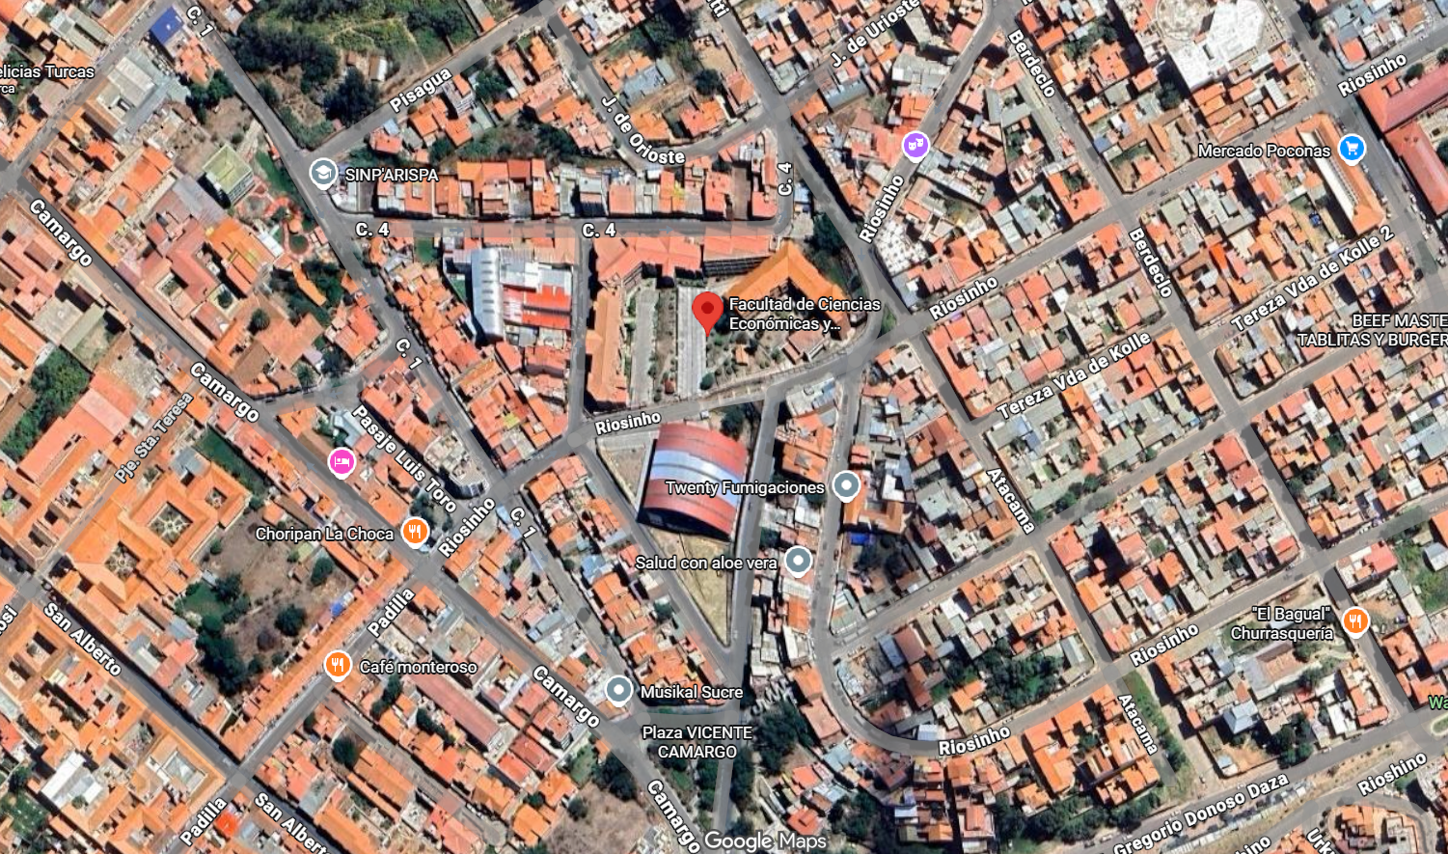
Fig. 7.1. Ubicación de la Facultad de Ciencias Económicas y Empresariales
Fuente: Google Maps (2026).

Carga laboral y control de asistencia
El desarrollo del proyecto contempla una carga horaria de trabajo presencial establecida en 20 horas semanales, distribuidas a lo largo de un periodo de 5 meses.
Para dar cumplimiento a esta carga laboral y asegurar el desarrollo continuo del avance del software, se establece el siguiente horario de asistencia en las dependencias de la Dirección de Carrera de Administración de Empresas:
- Días de trabajo: lunes a viernes.
- Horario: de 08:00 a 12:00.
El control del trabajo se divide en dos instancias complementarias para garantizar tanto la permanencia en la institución como el avance técnico del software:
- Control de asistencia física: registro de permanencia en las dependencias de la institución.
- Control de avance técnico (supervisión): el control del desarrollo de software estará a cargo del Ingeniero Supervisor, Ing. José Boris Bellido Santa María. Este control se ejecutará de forma sistemática mediante reuniones de seguimiento semanales realizadas a través de la plataforma virtual Google Meet. En estas sesiones, el universitario presentará un reporte técnico detallando las funcionalidades implementadas y las falencias o bloqueos de programación encontrados, permitiendo al supervisor evaluar el rendimiento, brindar retroalimentación oportuna y dar conformidad al trabajo semanal.

Niveles de subordinación y responsabilidad
El desempeño del estudiante dentro de la institución se rige por la estructura jerárquica y funcional que se muestra en la Fig. 7.2 y se describe a continuación:
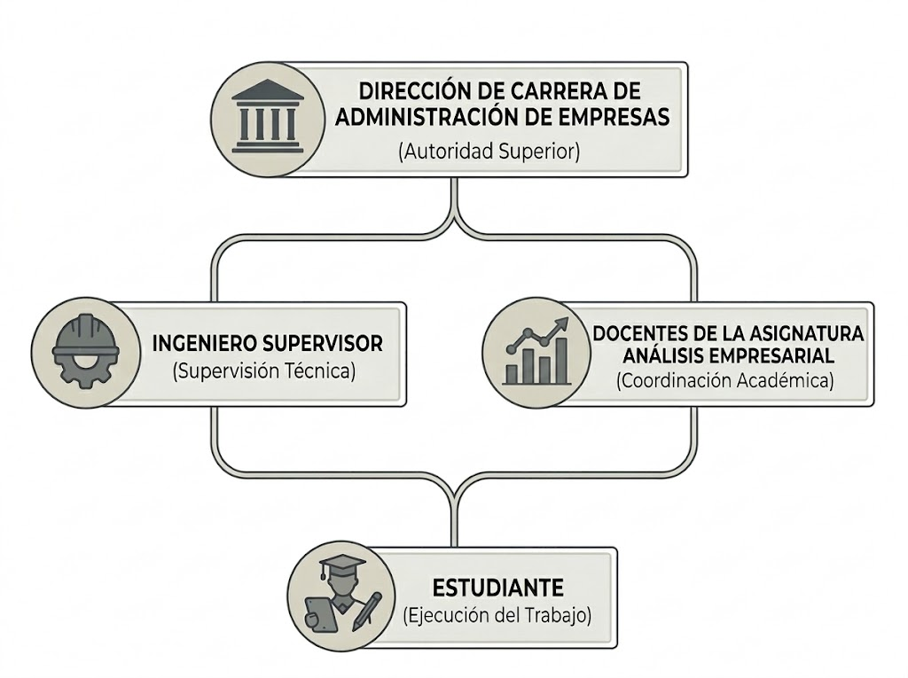
Fig. 7.2. Niveles de subordinación y responsabilidad del estudiante
Fuente: Elaboración propia.
- Nivel de autoridad superior: el estudiante depende jerárquicamente de la Dirección de Carrera de Administración de Empresas, autoridad encargada de fiscalizar el cumplimiento del convenio de Trabajo Dirigido.
- Nivel de supervisión técnica: la subordinación directa y operativa se establece con el Ingeniero Supervisor (profesional en Ingeniería de Sistemas), quien actúa como tutor institucional. Es el responsable de validar los avances técnicos, la calidad del código fuente y el cumplimiento del cronograma de desarrollo.
- Nivel de coordinación académica: se mantiene una relación funcional con los docentes de la asignatura de Análisis Empresarial, quienes actúan como expertos en el área para la validación de la lógica analítica y del plan de estudios aplicado al software.
- Responsabilidad del estudiante: el estudiante asume la responsabilidad total sobre la ejecución técnica del proyecto, el manejo confidencial de la información institucional y la custodia del equipo y los recursos facilitados por la carrera.

Condiciones de contratación o permanencia
- Tipo de convenio: modalidad de graduación por Trabajo Dirigido, formalizada mediante convenio entre la Facultad y la Carrera, con el respaldo y la aceptación de la institución (ver Anexo 1).
- Remuneración: el trabajo es de carácter académico; por lo tanto, no percibe remuneración económica.
- Restricciones: el estudiante debe cumplir estrictamente con el reglamento interno de la institución y garantizar la confidencialidad de la información gestionada durante el desarrollo.

Recursos contraparte (humanos, tecnológicos, materiales)
Para asegurar el éxito del proyecto, la institución facilita los siguientes insumos:
- Infraestructura: se ha asignado un escritorio en la oficina de la Dirección de Carrera.
- Equipamiento y materiales: conectividad a internet vía Wi-Fi y la dotación de un monitor externo adicional para facilitar el desarrollo de software en una configuración de doble pantalla junto a la computadora portátil, así como la provisión del material bibliográfico oficial de la asignatura conforme al programa vigente (ver Anexo 4), el cual sirve de guía para sistematizar los contenidos y estructurar la aplicación web en estricto apego al plan de estudios oficial de la asignatura ADM310.
- Apoyo humano: asesoramiento del plantel docente de Análisis Empresarial para la revisión del contenido analítico y apoyo administrativo de la Dirección de Carrera.

Condiciones Académicas

Perfil del estudiante
Estudiante regular que cursa el noveno semestre de la Carrera de Ingeniería en Ciencias de la Computación en la Universidad Mayor, Real y Pontificia de San Francisco Xavier de Chuquisaca. Cuenta con una base académica orientada al desarrollo de aplicaciones web, con conocimientos fundamentales tanto en la creación de interfaces de usuario como en la construcción de la lógica del servidor empleando tecnologías como React y Python.
Se caracteriza por ser un universitario versátil y con una amplia curiosidad tecnológica. Más que limitarse a un área de especialidad única, mantiene un aprendizaje constante que le permite explorar y nutrirse de distintas disciplinas informáticas, desde el desarrollo de software y el diseño, hasta la seguridad y el uso de nuevas herramientas digitales. Demuestra una excelente capacidad para adaptarse a nuevos retos y una fuerte disposición para poner en práctica sus variados conocimientos en la resolución de problemas reales en beneficio de la institución.
Para un mayor detalle sobre las competencias tecnológicas, la formación y los proyectos realizados por el postulante, referirse al Anexo 2.

Fortalezas y debilidades

Fortalezas
- Conocimientos fundamentales en la construcción de aplicaciones web, integrando la interfaz visual de usuario (React) con la lógica interna y el procesamiento de datos (Python y FastAPI).
- Capacidad práctica para configurar y publicar proyectos en la nube, asegurando que las herramientas desarrolladas estén disponibles y operativas.
- Manejo de herramientas de control de versiones (Git) para mantener el progreso del trabajo ordenado y debidamente respaldado.
- Fuerte motivación, curiosidad tecnológica y compromiso con el autoaprendizaje continuo, lo que facilita la investigación y la resolución de nuevos problemas lógicos.

Debilidades
- Experiencia práctica en etapa de desarrollo, lo que significa que el diseño integral de sistemas de gran tamaño representa un desafío que requerirá mayor análisis e investigación.
- Curva de aprendizaje activa al momento de traducir procesos de diagnóstico y análisis empresarial, de naturaleza cualitativa y estratégica, a estructuras de datos y lógica de software; situación que será mitigada mediante el trabajo coordinado y la validación del plantel docente de la asignatura de Análisis Empresarial.
- Necesidad de seguir practicando y madurando los procesos para la publicación y actualización constante de software en servidores reales.

Recursos de la Universidad (humanos, tecnológicos, materiales)
Para garantizar el rigor académico y el respaldo institucional durante la ejecución del proyecto, la Carrera de Ingeniería en Ciencias de la Computación pone a disposición los siguientes recursos:
- Recursos humanos (asesoramiento académico): asignación oficial de un docente tutor (guía) experto en el área, responsable de brindar soporte metodológico, orientar la correcta aplicación de la ingeniería de software y avalar la calidad del documento final frente al Tribunal de Defensa.
- Recursos tecnológicos y físicos: el desarrollo técnico principal se realizará mediante equipo informático propio (computadora portátil) del universitario.
- Mecanismos de control y seguimiento: aplicación de las normativas del Tribunal de Defensa de la Carrera de Ingeniería en Ciencias de la Computación, lo cual incluye la revisión periódica de informes de avance, la validación metodológica del perfil y las evaluaciones formales requeridas para la habilitación a la defensa final del proyecto.

Condiciones Metodológicas
Para el desarrollo de la aplicación web de Análisis Empresarial se aplica una adaptación del marco de trabajo ágil Scrum, denominada Scrum Simplificado, la cual permite una gestión de proyectos centrada en entregas iterativas e incrementales de software funcional. La adopción de esta variante metodológica se justifica por la composición del equipo de desarrollo, conformado por un único desarrollador. La implementación del marco Scrum tradicional exige roles específicos y eventos formales (Schwaber y Sutherland, 2020) que generarían una carga administrativa ineficiente en este contexto, por lo que se adopta una adaptación para el desarrollo individual, basada en la propuesta de Pagotto et al. (2016). Este enfoque simplificado suprime dichas ceremonias protocolares, pero conserva la priorización de código funcional, la colaboración continua con el supervisor técnico y el plantel docente, y los despliegues continuos, garantizando una adaptación rápida a los requerimientos pedagógicos del plantel docente de la asignatura de Análisis Empresarial.
El proyecto se divide en ciclos de desarrollo denominados sprints, con una duración estimada de dos semanas cada uno, asegurando una revisión técnica continua y la validación temprana de las funcionalidades del módulo (Schwaber y Sutherland, 2020).

Fases del proceso de desarrollo
En cada iteración o sprint, el trabajo se estructura bajo la siguiente secuencia metodológica ágil:
- Planificación del sprint (Sprint Planning): se definen y priorizan de forma conjunta las funcionalidades y los contenidos del plan de estudios de la asignatura de Análisis Empresarial que serán codificados en el ciclo actual.
- Diseño e implementación técnica: se procede con la construcción coordinada de las interfaces gráficas en el frontend y el desarrollo de la lógica en el backend, asegurando que el procesamiento de la información se alinee estrictamente con los procesos y marcos analíticos sistematizados junto al plantel docente.
- Revisión y validación: se realizan pruebas funcionales, comparando los resultados del sistema frente a los casos prácticos resueltos y validados por el plantel docente de la asignatura, garantizando así la fiabilidad pedagógica de la herramienta. Se unifica el código en las ramas principales de control de versiones.
- Despliegue y retroalimentación: se publican los avances de la aplicación web en entornos de producción en la nube para que el Ingeniero Supervisor y los docentes puedan interactuar con el software y validar su precisión.

Métodos, técnicas y herramientas
El desarrollo del módulo se apoya en las siguientes tecnologías principales:

Frontend
Se emplea la librería React (Meta Open Source, s.f.) para la construcción de interfaces de usuario responsivas y dinámicas. Con React se desarrollan las seis fases del análisis, los formularios de casos y tareas, y los gráficos, diagramas y matrices de cada herramienta, así como la exportación de los reportes a PDF.

Diseño UX/UI y usabilidad
Para garantizar una experiencia de usuario intuitiva y eficiente, la interfaz se rige bajo metas de diseño enfocadas en la usabilidad (International Organization for Standardization, 2018): eficiencia, mediante una navegación por fases que reduzca las interacciones necesarias para acceder a cada herramienta; accesibilidad, siguiendo las pautas WCAG 2.2 (World Wide Web Consortium, 2023) en contraste de color, navegación por teclado y etiquetas descriptivas; diseño responsivo, asegurando una adaptación visual coherente en dispositivos móviles y ordenadores personales; y claridad comunicacional, mediante gráficos, íconos, semáforos y etiquetas claras que orientan al usuario al ingresar información o interpretar los resultados.

Backend
Se utiliza el lenguaje Python mediante el framework FastAPI (Ramírez, s.f.) para desarrollar una interfaz de programación de aplicaciones (API) que gestiona la autenticación de docentes y estudiantes, los casos empresariales con sus documentos y la asignación de tareas a los grupos.

Base de datos
Se emplea el sistema gestor de bases de datos relacional MySQL (Oracle Corporation, s.f.) para el almacenamiento estructurado de los usuarios, los grupos y sus estudiantes matriculados, los casos empresariales y las tareas asignadas.

Control de versiones
La integridad del código y la gestión de respaldos se realiza mediante Git (Chacon y Straub, 2014) y la plataforma GitHub, empleando estrategias de ramificación para mantener un flujo de trabajo ordenado y seguro.

Seguimiento y Control del Trabajo
El desarrollo del módulo web de Análisis Empresarial se rige bajo una planificación estructurada que asegura el cumplimiento de los objetivos técnicos y académicos mediante ciclos de trabajo controlados.

Plan de trabajo
La ejecución del proyecto se organiza en un cronograma de 20 semanas (5 meses), estructurado bajo el marco de trabajo Scrum Simplificado mediante ciclos de desarrollo denominados sprints (Schwaber y Sutherland, 2020).
En cumplimiento con la carga horaria establecida para la modalidad de graduación, se asignan 4 horas de trabajo diario (de lunes a viernes), lo que representa una dedicación de 20 horas semanales. En consecuencia, cada sprint tiene una duración de 10 días hábiles (2 semanas), con un esfuerzo técnico neto de 40 horas por sprint. Los sprints siguen la estructura del módulo: primero la estructura base, los casos y las tareas; luego cada fase del análisis empresarial con sus herramientas y, finalmente, las pruebas, el despliegue y la capacitación. El cierre de cada sprint constituye un hito revisado por el supervisor técnico.
El cronograma general de ejecución, con la distribución de los diez sprints a lo largo de las 20 semanas del proyecto, se presenta en la Tabla 10.1.
Tabla 10.1. Cronograma de ejecución del proyecto por sprints
Sprint y alcance | Mes 1 |  |  |  | Mes 2 |  |  |  | Mes 3 |  |  |  | Mes 4 |  |  |  | Mes 5
Sprint y alcance | 1 | 2 | 3 | 4 | 5 | 6 | 7 | 8 | 9 | 10 | 11 | 12 | 13 | 14 | 15 | 16 | 17 | 18 | 19 | 20
Sprint 1: Estructura base, roles y fases
Sprint 2: Casos empresariales y tareas
Sprint 3: Fases 1 y 2: contexto y problema
Sprint 4: Fase 3 (I): PESTEL y POAM
Sprint 5: Fase 3 (II): Porter y MPC
Sprint 6: Fase 4 (I): financiero, EFI y CJM
Sprint 7: Fase 4 (II): procesos, redes, 360° e inventarios
Sprint 8: Fases 5 y 6: resultados y decisiones
Sprint 9: Pruebas integrales y documentación
Sprint 10: Despliegue y capacitación
Fuente: Elaboración propia.
A continuación, se presenta la planificación técnica por sprints. El detalle de los requerimientos, estimaciones y criterios de aceptación de cada funcionalidad se encuentra en el Anexo 3, y los avances de la Fase 2 se presentan en el Anexo 5.

Sprint 1: Estructura base del módulo, acceso por roles y navegación por fases (Semanas 1 y 2)
Tabla 10.2. Funcionalidades del Sprint 1
N.º | Funcionalidades
F1.1 | Estructura base del módulo web de Análisis Empresarial, con diseño responsivo y acceso desde el menú principal.
F1.2 | Acceso autenticado con dos roles de usuario: docente y estudiante.
F1.3 | Barra de progreso de las seis fases con el estado de cada una (pendiente, en curso, completada, incompleta u omitida) y la navegación entre sus herramientas.
F1.4 | Guardado automático del avance de cada caso y navegación «Volver / Continuar» entre las herramientas.
Fuente: Elaboración propia.
Actividades técnicas:
- Configurar el repositorio y el entorno de desarrollo del frontend (React) y del backend (FastAPI).
- Desarrollar el esqueleto visual responsivo del módulo y la barra de las seis fases.
- Implementar el acceso por roles y el guardado automático del avance.

Sprint 2: Gestión de casos empresariales y asignación de tareas (Semanas 3 y 4)
Tabla 10.3. Funcionalidades del Sprint 2
N.º | Funcionalidades
F2.1 | Catálogo de casos empresariales en tarjetas, con categoría, nivel de dificultad, capital y foco de análisis, y con búsqueda y filtrado por categoría.
F2.2 | Creación, edición y eliminación de casos por docentes y estudiantes, con el contexto del caso redactado en un editor de texto y la carga del documento del caso como antecedente (PDF, Word o texto).
F2.3 | Selección, por caso, de las herramientas de las fases 3 a 6 que se habilitan (diagnóstico externo, diagnóstico interno, análisis de resultados y planificación y toma de decisiones).
F2.4 | Asignación de casos como tareas por parte del docente a los estudiantes matriculados en sus grupos, con fecha de entrega y seguimiento del avance de cada estudiante.
Fuente: Elaboración propia.
Actividades técnicas:
- Diseñar en MySQL las tablas de casos empresariales y de tareas, y programar en FastAPI los servicios para registrar, consultar, editar y eliminar casos.
- Desarrollar las tarjetas, los filtros y el formulario de creación y edición de casos, con el selector de herramientas.
- Desarrollar la asignación de casos como tareas a los grupos del docente y la vista de tareas del estudiante.

Sprint 3: Fases 1 y 2: Contexto del caso, Lluvia de ideas y Árbol de problemas (Semanas 5 y 6)
Tabla 10.4. Funcionalidades del Sprint 3
N.º | Funcionalidades
F3.1 | Fase 1: presentación del contexto del caso, con la información de la organización y sus documentos de apoyo.
F3.2 | Fase 2: Lluvia de ideas para registrar los hechos del caso, clasificarlos por ámbito (interno o externo) y seleccionar los más relevantes.
F3.3 | Fase 2: Árbol de problemas interactivo, en el que las ideas seleccionadas se arrastran para formar el problema central, sus causas y sus efectos.
F3.4 | Reporte PDF de la identificación del problema (Lluvia de ideas y Árbol de problemas).
Fuente: Elaboración propia.
Actividades técnicas:
- Desarrollar la vista del contexto del caso con sus documentos de apoyo.
- Desarrollar la Lluvia de ideas y el componente gráfico del Árbol de problemas con arrastre de ideas.
- Implementar la exportación del reporte de la Fase 2 a PDF.

Sprint 4: Fase 3 (I): Análisis PESTEL y Matriz POAM (Semanas 7 y 8)
Tabla 10.5. Funcionalidades del Sprint 4
N.º | Funcionalidades
F4.1 | Análisis PESTEL con sus seis dimensiones (política, económica, social, tecnológica, ecológica y legal), el registro de factores y su clasificación como oportunidad o amenaza.
F4.2 | Indicadores y gráficos del Análisis PESTEL por dimensión, con su reporte PDF.
F4.3 | Matriz POAM construida a partir de los factores del Análisis PESTEL, con la calificación del impacto de cada oportunidad y amenaza.
F4.4 | Perfil gráfico de oportunidades y amenazas del medio, con su reporte PDF.
Fuente: Elaboración propia.
Actividades técnicas:
- Estructurar las dimensiones y los factores del Análisis PESTEL y de la Matriz POAM.
- Programar el traslado de los factores del Análisis PESTEL a la Matriz POAM.
- Desarrollar los gráficos y los reportes PDF de ambas herramientas.

Sprint 5: Fase 3 (II): 5 Fuerzas de Porter y Matriz Perfil Competitivo (Semanas 9 y 10)
Tabla 10.6. Funcionalidades del Sprint 5
N.º | Funcionalidades
F5.1 | Diagrama interactivo de las 5 Fuerzas de Porter, con los factores y el nivel de intensidad de cada fuerza.
F5.2 | Cálculo del atractivo del sector y reporte PDF de las 5 Fuerzas de Porter.
F5.3 | Matriz Perfil Competitivo con factores críticos de éxito ponderados, calificación de la empresa y de sus competidores y puntaje ponderado total.
F5.4 | Gráfico radar comparativo de la Matriz Perfil Competitivo y su reporte PDF.
Fuente: Elaboración propia.
Actividades técnicas:
- Programar la valoración de las fuerzas competitivas y el cálculo del atractivo del sector.
- Programar el cálculo de la Matriz Perfil Competitivo y la validación de que las ponderaciones sumen 1,0.
- Desarrollar el diagrama de fuerzas, el gráfico radar y los reportes PDF.

Sprint 6: Fase 4 (I): Análisis vertical y horizontal, Matriz EFI y Customer Journey Map (Semanas 11 y 12)
Tabla 10.7. Funcionalidades del Sprint 6
N.º | Funcionalidades
F6.1 | Análisis vertical y horizontal del balance general y del estado de resultados de dos periodos, con validación de la ecuación contable.
F6.2 | Indicadores financieros con semáforo (liquidez, endeudamiento, rentabilidad y eficiencia), gráficos y conclusión del análisis financiero.
F6.3 | Matriz EFI con factores internos ponderados, calificaciones y puntaje total ponderado.
F6.4 | Customer Journey Map con etapas, puntos de contacto, emociones del cliente y oportunidades de mejora.
Fuente: Elaboración propia.
Actividades técnicas:
- Programar los cálculos de estructura porcentual, variaciones e indicadores financieros.
- Desarrollar la Matriz EFI con la validación de ponderaciones y su gráfico.
- Desarrollar el mapa del recorrido del cliente con sus etapas editables y su reporte PDF.

Sprint 7: Fase 4 (II): Flujogramas, Auditoría de redes sociales, Evaluación 360 grados e Inventarios y almacenes (Semanas 13 y 14)
Tabla 10.8. Funcionalidades del Sprint 7
N.º | Funcionalidades
F7.1 | Flujogramas de carriles con actividades, decisiones y responsables de un proceso empresarial.
F7.2 | Auditoría de redes sociales con el desempeño por canal, el embudo digital y las acciones de mejora de la presencia digital.
F7.3 | Evaluación 360 grados que consolida las competencias y la retroalimentación de distintas fuentes.
F7.4 | Inventarios y almacenes: existencias, niveles de reposición, clasificación ABC y movimientos por almacén.
Fuente: Elaboración propia.
Actividades técnicas:
- Desarrollar un componente común para las herramientas basadas en registros, con guardado automático y exportación a PDF.
- Programar los cálculos de cada herramienta (métricas del proceso, indicadores por red social, promedios por fuente y clasificación ABC).
- Desarrollar los gráficos y las conclusiones de cada herramienta.

Sprint 8: Fases 5 y 6: Análisis de resultados, planificación y toma de decisiones (Semanas 15 y 16)
Tabla 10.9. Funcionalidades del Sprint 8
N.º | Funcionalidades
F8.1 | Fase 5: Matriz FODA construida con las evidencias del diagnóstico externo y del diagnóstico interno.
F8.2 | Fase 5: Resumen identificación del problema, Resumen diagnóstico externo y Resumen diagnóstico interno, exportables a PDF.
F8.3 | Fase 6: Matriz DAFO con estrategias FO, FA, DO y DA, con su prioridad y plazo.
F8.4 | Fase 6: Matriz Ansoff con las iniciativas de crecimiento por cuadrante, su potencial y la decisión final.
Fuente: Elaboración propia.
Actividades técnicas:
- Programar la consolidación de resultados reutilizando los cálculos de cada herramienta.
- Programar el traslado de los factores de la Matriz FODA a la Matriz DAFO.
- Desarrollar la Matriz Ansoff y su vínculo con las estrategias de la Matriz DAFO.

Sprint 9: Pruebas integrales y documentación (Semanas 17 y 18)
Tabla 10.10. Funcionalidades del Sprint 9
N.º | Funcionalidades
F9.1 | Pruebas del flujo completo, desde la creación o asignación del caso hasta la planificación y toma de decisiones, contrastadas con casos resueltos por el plantel docente.
F9.2 | Refinamiento de la usabilidad y corrección de errores.
F9.3 | Redacción del manual de usuario y documentación del código fuente.
Fuente: Elaboración propia.
Actividades técnicas:
- Verificar la trazabilidad de los datos entre las seis fases y la exactitud de los cálculos de cada herramienta.
- Simular el acceso simultáneo de estudiantes para verificar la estabilidad del sistema.
- Documentar el código fuente y elaborar el manual de usuario con capturas de pantalla.

Sprint 10: Despliegue en producción y capacitación (Semanas 19 y 20)
Tabla 10.11. Funcionalidades del Sprint 10
N.º | Funcionalidades
F10.1 | Configuración de los entornos en la nube para el frontend, el backend y la base de datos.
F10.2 | Verificación final de la visualización en dispositivos móviles y en los equipos de los gabinetes informáticos.
F10.3 | Despliegue final y estabilización del módulo web.
F10.4 | Sesiones de capacitación técnica dirigidas al plantel docente, a los estudiantes y a la Dirección de Carrera.
Fuente: Elaboración propia.
Actividades técnicas:
- Configurar las variables de entorno, el dominio y los certificados de seguridad.
- Preparar la base de datos de producción y compilar la versión final del sistema.
- Preparar y ejecutar las sesiones de capacitación técnica y registrar su asistencia.

Plan de informes
Se establece un sistema de reporte periódico para documentar el avance técnico y el cumplimiento de actividades:
- Informes técnicos por sprint: entrega de reportes detallados sobre la funcionalidad implementada, el proceso técnico y el estado del proyecto al Ing. José Boris Bellido Santa María (supervisor técnico), al finalizar cada ciclo de desarrollo de dos semanas.
- Informes de avance mensual: entrega de documentos formales a la Dirección de Carrera de Administración de Empresas, detallando los hitos alcanzados y los productos intermedios generados.

Plan de revisiones
La validación del trabajo se realiza mediante instancias de control obligatorias orientadas a mantener la coherencia del sistema:
- Revisión de código: el Ing. José Boris Bellido Santa María, asignado como supervisor técnico, verificará al cierre de cada sprint (cada dos semanas) la calidad del código fuente, la eficiencia de la arquitectura de software y la seguridad de la API.
- Validación metodológica (académica): el plantel docente de la asignatura ADM310 revisará la exactitud de las herramientas de análisis empresarial, asegurando la pertinencia pedagógica de los resultados y su estricta alineación con el plan de estudios.

Plan de apoyo y asesoramiento
Se garantiza el respaldo institucional mediante sesiones de asesoría programadas:
- Asesoría técnica: sesiones periódicas mediante la plataforma Google Meet con el Ingeniero Supervisor para la resolución de bloqueos tecnológicos y la optimización del desarrollo, en concordancia con el mecanismo de control de avance técnico establecido.
- Asesoría metodológica: reuniones con el docente guía de la Carrera de Ingeniería de Sistemas para asegurar el rigor académico y la calidad del documento final.
- Asesoría de contenido: consultas periódicas con los docentes expertos en el área para validar la lógica analítica del módulo y adaptar los factores estratégicos del análisis empresarial.

Bibliografía
ALLES, Martha Alicia, 2005. Desempeño por competencias: evaluación de 360°. Buenos Aires: Granica.
ANSOFF, H. Igor, 1957. Strategies for diversification. Harvard Business Review. Vol. 35, n.º 5, pp. 113-124.
CARRERA DE ADMINISTRACIÓN DE EMPRESAS – USFX, s.f. Nosotros: misión y visión [en línea]. Sucre: USFX. [Consulta: 14 mayo 2026]. Disponible en: https://economicas.usfx.bo/adme-nosotros/
CARRERA DE ADMINISTRACIÓN DE EMPRESAS – USFX, 2025. Programa de la asignatura Análisis Empresarial (ADM310). Sucre: Universidad Mayor, Real y Pontificia de San Francisco Xavier de Chuquisaca.
CHACON, Scott y STRAUB, Ben, 2014. Pro Git [en línea]. 2.ª ed. Berkeley: Apress. [Consulta: 25 octubre 2026]. Disponible en: https://git-scm.com/book/es/v2
COMITÉ EJECUTIVO DE LA UNIVERSIDAD BOLIVIANA, 2022. Informe final de pares. La Paz: Secretaría Nacional de Evaluación y Acreditación – CEUB.
CORREO DEL SUR, 2022a. Facultad de Ciencias Económicas y Empresariales logra calificación más alta del sistema universitario. Correo del Sur [en línea]. 14 agosto 2022. [Consulta: 25 octubre 2026]. Disponible en: https://correodelsur.com/local/20220814/facultad-de-ciencias-economicas-y-empresariales-logra-calificacion-mas-alta-del-sistema-universitario.html
CORREO DEL SUR, 2022b. Histórica acreditación de la carrera de Administración de Empresas. Correo del Sur [en línea]. 24 julio 2022. [Consulta: 9 septiembre 2026]. Disponible en: https://correodelsur.com/sociedad/20220724/historica-acreditacion-de-la-carrera-de-administracion-de-empresas.html
DAVID, Fred R., 2013. Conceptos de administración estratégica. 14.ª ed. México: Pearson Educación.
GITMAN, Lawrence J. y ZUTTER, Chad J., 2016. Principios de administración financiera. 14.ª ed. México: Pearson Educación.
GOTEL, Orlena C. Z. y FINKELSTEIN, Anthony C. W., 1994. An analysis of the requirements traceability problem. En: Proceedings of the First International Conference on Requirements Engineering. Colorado Springs: IEEE Computer Society Press, pp. 94-101. DOI 10.1109/ICRE.1994.292398.
HUMPHREY, Albert S., 2005. SWOT analysis for management consulting. SRI Alumni Association Newsletter. Diciembre 2005.
INTERNATIONAL ORGANIZATION FOR STANDARDIZATION, 2018. ISO 9241-11:2018. Ergonomics of human-system interaction — Part 11: Usability: definitions and concepts. Ginebra: ISO.
LEMON, Katherine N. y VERHOEF, Peter C., 2016. Understanding customer experience throughout the customer journey. Journal of Marketing. Vol. 80, n.º 6, pp. 69-96. DOI 10.1509/jm.15.0420.
META OPEN SOURCE, s.f. React [en línea]. [Consulta: 25 octubre 2026]. Disponible en: https://react.dev/
ORACLE CORPORATION, s.f. MySQL reference manual [en línea]. [Consulta: 25 octubre 2026]. Disponible en: https://dev.mysql.com/doc/
ORTEGÓN, Edgar, PACHECO, Juan Francisco y PRIETO, Adriana, 2005. Metodología del marco lógico para la planificación, el seguimiento y la evaluación de proyectos y programas. Santiago de Chile: CEPAL – ILPES. Serie Manuales, n.º 42.
OSBORN, Alex F., 1953. Applied imagination: principles and procedures of creative thinking. Nueva York: Charles Scribner’s Sons.
PAGOTTO, T., FABRI, J. A., LERARIO, A. y GONÇALVES, J. A., 2016. Scrum Solo: software process for individual development. En: 2016 11th Iberian Conference on Information Systems and Technologies (CISTI). Las Palmas: IEEE, pp. 1-6. DOI 10.1109/CISTI.2016.7521555.
PORTER, Michael E., 1979. How competitive forces shape strategy. Harvard Business Review. Vol. 57, n.º 2, pp. 137-145.
RAMÍREZ, Sebastián, s.f. FastAPI: Tutorial – Guía del usuario [en línea]. [Consulta: 25 octubre 2026]. Disponible en: https://fastapi.tiangolo.com/es/tutorial/
SCHWABER, Ken y SUTHERLAND, Jeff, 2020. La Guía Scrum: la guía definitiva de Scrum: las reglas del juego [en línea]. [Consulta: 25 octubre 2026]. Disponible en: https://scrumguides.org/docs/scrumguide/v2020/2020-Scrum-Guide-Spanish-Latin-South-American.pdf
SERNA GÓMEZ, Humberto, 2015. Gerencia estratégica: teoría, metodología, mapas estratégicos, índices de gestión, alineamiento, ejecución estratégica. 11.ª ed. Bogotá: 3R Editores.
UNIVERSIDAD MAYOR, REAL Y PONTIFICIA DE SAN FRANCISCO XAVIER DE CHUQUISACA, s.f. Documento de fundación de nuestra universidad [en línea]. Sucre: USFX. [Consulta: 25 octubre 2026]. Disponible en: https://usfx.bo/inicio/institucional/fundacion/
WEIHRICH, Heinz, 1982. The TOWS matrix: a tool for situational analysis. Long Range Planning. Vol. 15, n.º 2, pp. 54-66. DOI 10.1016/0024-6301(82)90120-0.
WORLD WIDE WEB CONSORTIUM, 2023. Web Content Accessibility Guidelines (WCAG) 2.2 [en línea]. 5 octubre 2023. [Consulta: 25 octubre 2026]. Disponible en: https://www.w3.org/TR/WCAG22/

Anexos

Anexo 1. Convenio entidad – universidad: carta de intención de la institución


Anexo 2. Hoja de vida del estudiante
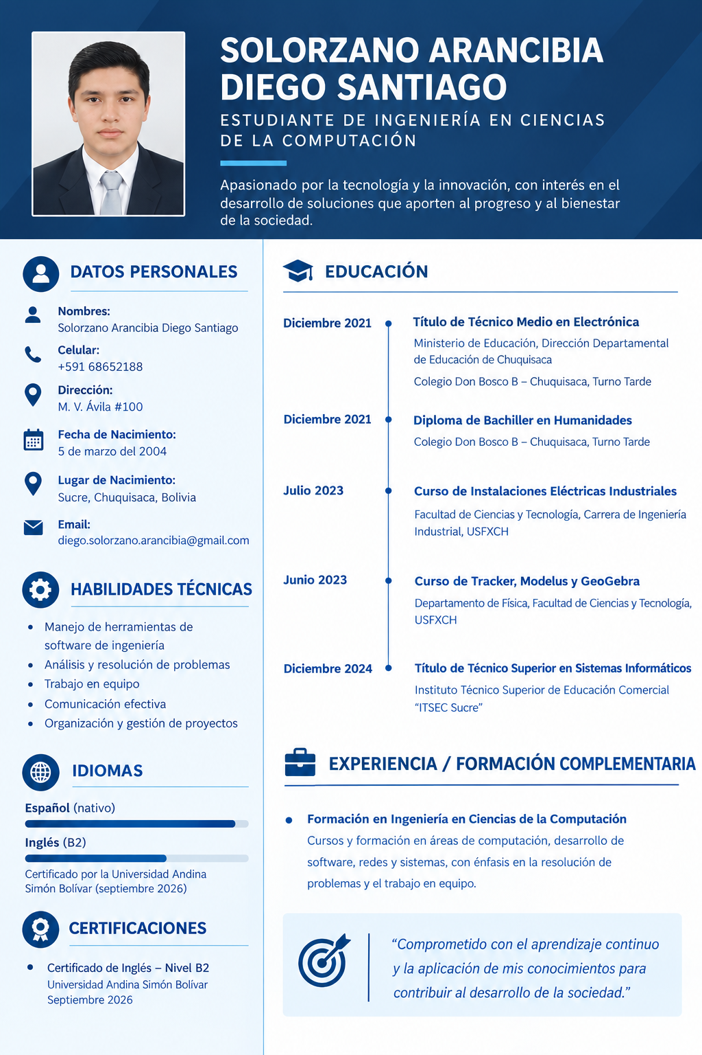

Anexo 3. Especificación de requerimientos funcionales y no funcionales
El presente anexo detalla la especificación de requerimientos del módulo web. Los requerimientos funcionales se expresan mediante historias de usuario, redactadas con el formato «Como [rol], quiero [funcionalidad], para [beneficio]». Cada historia de usuario (HUn.m) corresponde a la funcionalidad Fn.m planificada en el Sprint n (Tablas 10.2 a 10.11 del punto 10.1) y se acompaña de sus criterios de aceptación, su prioridad y su estimación de esfuerzo en horas, considerando un esfuerzo técnico neto de 40 horas por sprint.
La prioridad se clasifica como Alta (indispensable para el flujo de análisis del estudiante) o Media (necesaria para completar la funcionalidad y mejorar su uso).

Roles de usuario
Tabla A3.1. Roles de usuario del módulo
Rol | Descripción
Docente | Crea, edita y elimina casos empresariales, redacta su contexto, adjunta el documento del caso y selecciona las herramientas de las fases 3 a 6. Asigna casos como tareas a los estudiantes matriculados en sus grupos y revisa su avance y sus resúmenes.
Estudiante | Crea, edita y elimina casos empresariales, desarrolla las seis fases del análisis sobre sus casos o sobre las tareas asignadas por el docente, redacta sus conclusiones y exporta los reportes de cada herramienta.
Fuente: Elaboración propia.

Requerimientos no funcionales
Tabla A3.2. Requerimientos no funcionales del módulo
ID | Requerimiento | Verificación
RNF1 | Diseño responsivo: el módulo se adapta a dispositivos móviles, ordenadores personales y equipos de los gabinetes. | Pruebas de visualización en distintas resoluciones (Sprint 10).
RNF2 | Seguridad: acceso autenticado, control de los roles docente y estudiante, y contraseñas almacenadas de forma cifrada. | Revisión de código por el supervisor técnico y pruebas de acceso por rol.
RNF3 | Usabilidad y accesibilidad: navegación por fases y observancia de las pautas WCAG 2.2. | Revisión de usabilidad (Sprint 9) y validación con el plantel docente.
RNF4 | Concurrencia: acceso simultáneo de los estudiantes desde los gabinetes informáticos sin pérdida de datos. | Simulación de acceso simultáneo (Sprint 9).
RNF5 | Trazabilidad: los datos de cada fase alimentan las fases siguientes (Lluvia de ideas → Árbol de problemas, PESTEL → POAM, diagnósticos → FODA → DAFO → Ansoff). | Verificación de la trazabilidad de los datos (Sprint 9).
RNF6 | Persistencia del avance: el trabajo del estudiante se guarda automáticamente y se recupera al volver a ingresar. | Pruebas de recarga y reingreso (Sprint 9).
RNF7 | Disponibilidad: acceso al módulo desde cualquier dispositivo con conexión a internet. | Informe de despliegue y puesta en marcha (Sprint 10).
RNF8 | Mantenibilidad: lógica de cálculo separada de la interfaz y código organizado por fase y por herramienta, con control de versiones. | Revisión de código al cierre de cada sprint.
Fuente: Elaboración propia.

Requerimientos funcionales: historias de usuario por sprint

Sprint 1: Estructura base del módulo, acceso por roles y navegación por fases
Tabla A3.3. Historias de usuario del Sprint 1
ID | Historia de usuario | Criterios de aceptación | Prioridad | Horas
HU1.1 | Como estudiante, quiero acceder al módulo de Análisis Empresarial desde el menú principal, para trabajar los casos de la asignatura en un solo lugar. | El módulo cuenta con una ruta propia. Se muestra a los usuarios autenticados. Se visualiza correctamente en móviles y ordenadores. | Alta | 8
HU1.2 | Como docente, quiero que el acceso al módulo requiera autenticación y un rol asignado, para que solo lo usen docentes y estudiantes habilitados. | Solo ingresan usuarios registrados. Cada usuario tiene el rol de docente o de estudiante. Cada rol accede únicamente a las opciones que le corresponden. | Alta | 10
HU1.3 | Como estudiante, quiero ver una barra con las seis fases y su estado, para saber en qué etapa del análisis me encuentro. | La barra muestra si cada fase está pendiente, en curso, completada, incompleta u omitida. Cada fase muestra sus herramientas. Las fases respetan el orden metodológico de la asignatura. | Alta | 12
HU1.4 | Como estudiante, quiero que mi avance se guarde automáticamente, para continuar el caso donde lo dejé. | El avance se guarda sin acción del usuario. Se recupera al volver a abrir el caso. Los botones «Volver» y «Continuar» llevan a la herramienta anterior o siguiente. | Alta | 10
Total de horas del Sprint 1 |  |  |  | 40
Fuente: Elaboración propia.

Sprint 2: Gestión de casos empresariales y asignación de tareas
Tabla A3.4. Historias de usuario del Sprint 2
ID | Historia de usuario | Criterios de aceptación | Prioridad | Horas
HU2.1 | Como estudiante, quiero ver el catálogo de casos en tarjetas, para elegir el caso que voy a analizar. | Cada tarjeta muestra título, categoría, dificultad, capital y foco. Permite buscar por título y filtrar por categoría. Las tarjetas se adaptan a pantallas pequeñas. | Alta | 8
HU2.2 | Como docente o estudiante, quiero crear, editar y eliminar casos empresariales, para disponer de situaciones de análisis propias. | Docentes y estudiantes pueden crear, editar y eliminar casos. El contexto se redacta en un editor de texto y se puede adjuntar el documento del caso (PDF, Word o texto). Se solicita confirmación antes de eliminar. | Alta | 12
HU2.3 | Como docente, quiero elegir qué herramientas de las fases 3 a 6 se habilitan en cada caso, para adaptar el análisis al objetivo de la clase. | El formulario del caso lista las herramientas por fase. La Matriz POAM requiere el Análisis PESTEL. El estudiante solo ve las herramientas habilitadas. | Media | 8
HU2.4 | Como docente, quiero asignar un caso como tarea a los estudiantes matriculados en mis grupos, para organizar el trabajo práctico de la asignatura. | El docente elige el caso, el grupo y la fecha de entrega. La tarea aparece a cada estudiante matriculado en el grupo. El docente puede ver el avance de cada estudiante en la tarea. | Alta | 12
Total de horas del Sprint 2 |  |  |  | 40
Fuente: Elaboración propia.

Sprint 3: Fases 1 y 2: Contexto del caso, Lluvia de ideas y Árbol de problemas
Tabla A3.5. Historias de usuario del Sprint 3
ID | Historia de usuario | Criterios de aceptación | Prioridad | Horas
HU3.1 | Como estudiante, quiero leer el contexto completo del caso, para comprender la situación de la organización antes de diagnosticar. | Muestra los datos de la organización y el contexto redactado. Permite abrir los documentos de apoyo. Está disponible desde las fases siguientes. | Alta | 8
HU3.2 | Como estudiante, quiero registrar ideas y clasificarlas por ámbito, para identificar los hechos relevantes del caso. | Se pueden agregar, editar y eliminar ideas. Cada idea se clasifica como interna o externa. Se marcan las ideas seleccionadas para el árbol. | Alta | 10
HU3.3 | Como estudiante, quiero construir el árbol de problemas arrastrando las ideas seleccionadas, para estructurar el problema central de la organización. | Las ideas seleccionadas aparecen en un panel lateral. Se arrastran al problema central, a las causas o a los efectos. El árbol se puede editar y se guarda por caso. | Alta | 14
HU3.4 | Como estudiante, quiero exportar la identificación del problema en PDF, para entregarla o presentarla en clase. | El reporte incluye la Lluvia de ideas y el Árbol de problemas. Se descarga en formato PDF con el nombre del caso. | Media | 8
Total de horas del Sprint 3 |  |  |  | 40
Fuente: Elaboración propia.

Sprint 4: Fase 3 (I): Análisis PESTEL y Matriz POAM
Tabla A3.6. Historias de usuario del Sprint 4
ID | Historia de usuario | Criterios de aceptación | Prioridad | Horas
HU4.1 | Como estudiante, quiero clasificar los factores del entorno con el Análisis PESTEL, para identificar las influencias externas sobre la organización. | Incluye las seis dimensiones. Cada factor se registra con su descripción y tipo (oportunidad o amenaza). Los factores se guardan por caso. | Alta | 12
HU4.2 | Como estudiante, quiero ver indicadores y gráficos del PESTEL, para interpretar qué dimensiones afectan más a la organización. | Muestra totales de oportunidades y amenazas por dimensión. Los gráficos se recalculan al modificar un factor. Se exporta a PDF. | Media | 8
HU4.3 | Como estudiante, quiero que la Matriz POAM use los factores del PESTEL, para no volver a registrar la misma información. | Los factores del PESTEL se trasladan a la POAM con su dimensión. Permite calificar el impacto de cada factor. Conserva el vínculo con su origen. | Alta | 12
HU4.4 | Como estudiante, quiero ver el perfil de oportunidades y amenazas del medio, para identificar los factores externos de mayor impacto. | Presenta el perfil gráfico por nivel de impacto. Destaca los factores de mayor impacto. Se exporta a PDF. | Media | 8
Total de horas del Sprint 4 |  |  |  | 40
Fuente: Elaboración propia.

Sprint 5: Fase 3 (II): 5 Fuerzas de Porter y Matriz Perfil Competitivo
Tabla A3.7. Historias de usuario del Sprint 5
ID | Historia de usuario | Criterios de aceptación | Prioridad | Horas
HU5.1 | Como estudiante, quiero valorar la intensidad de las 5 Fuerzas de Porter, para comprender el nivel de competencia del sector. | Registra los factores de cada fuerza. Asigna un nivel de intensidad. Se muestra en un diagrama interactivo. | Alta | 12
HU5.2 | Como estudiante, quiero conocer el atractivo del sector calculado a partir de las fuerzas, para concluir si conviene competir en él. | Calcula el atractivo a partir de los niveles. Muestra una interpretación del resultado. Se exporta a PDF. | Media | 8
HU5.3 | Como estudiante, quiero comparar la empresa con sus competidores en la Matriz Perfil Competitivo, para conocer su posición en el mercado. | Define factores críticos de éxito con su ponderación. Valida que las ponderaciones sumen 1,0. Calcula el puntaje ponderado de cada competidor. | Alta | 12
HU5.4 | Como estudiante, quiero ver un radar comparativo de la competencia, para identificar en qué factores la empresa es más débil. | El radar muestra a la empresa y a sus competidores. Se actualiza al modificar las calificaciones. Se exporta a PDF. | Media | 8
Total de horas del Sprint 5 |  |  |  | 40
Fuente: Elaboración propia.

Sprint 6: Fase 4 (I): Análisis vertical y horizontal, Matriz EFI y Customer Journey Map
Tabla A3.8. Historias de usuario del Sprint 6
ID | Historia de usuario | Criterios de aceptación | Prioridad | Horas
HU6.1 | Como estudiante, quiero registrar el balance general y el estado de resultados de dos periodos, para analizar la situación financiera del caso. | Calcula subtotales y totales. Valida que Activo = Pasivo + Patrimonio en ambos periodos. Muestra el análisis vertical y horizontal de cada cuenta. | Alta | 12
HU6.2 | Como estudiante, quiero obtener indicadores financieros con semáforo, para identificar la salud financiera de la empresa. | Calcula indicadores de liquidez, endeudamiento, rentabilidad y eficiencia. Muestra cada indicador con su semáforo. Permite redactar la conclusión del análisis. | Alta | 10
HU6.3 | Como estudiante, quiero evaluar los factores internos en la Matriz EFI, para determinar las principales fortalezas y debilidades de la organización. | Registra factores con ponderación y calificación. Valida que las ponderaciones sumen 1,0. Calcula el puntaje total ponderado. | Alta | 10
HU6.4 | Como estudiante, quiero elaborar el Customer Journey Map, para identificar puntos críticos y oportunidades de mejora en la experiencia del cliente. | Define etapas, puntos de contacto y emociones. Permite registrar oportunidades de mejora. El mapa se guarda y se exporta a PDF. | Media | 8
Total de horas del Sprint 6 |  |  |  | 40
Fuente: Elaboración propia.

Sprint 7: Fase 4 (II): Flujogramas, Auditoría de redes sociales, Evaluación 360 grados e Inventarios y almacenes
Tabla A3.9. Historias de usuario del Sprint 7
ID | Historia de usuario | Criterios de aceptación | Prioridad | Horas
HU7.1 | Como estudiante, quiero diseñar el flujograma de un proceso por carriles, para analizar su secuencia y sus responsables. | Incluye actividades, decisiones, inicio y fin. Asigna un responsable a cada paso. Muestra el diagrama de carriles del proceso. | Alta | 10
HU7.2 | Como estudiante, quiero auditar las redes sociales de la organización, para valorar su presencia digital. | Registra el desempeño por red social. Muestra el embudo digital. Permite registrar acciones de mejora. | Media | 10
HU7.3 | Como estudiante, quiero registrar una Evaluación 360 grados, para conocer las competencias del equipo desde distintas fuentes. | Registra calificaciones por competencia y fuente. Calcula promedios por fuente y un resultado general. Muestra gráficos de resultados. | Media | 10
HU7.4 | Como estudiante, quiero controlar las existencias y movimientos de inventario, para valorar la gestión de almacenes de la organización. | Registra productos, existencias y niveles de reposición. Calcula la clasificación ABC. Registra movimientos por almacén. | Alta | 10
Total de horas del Sprint 7 |  |  |  | 40
Fuente: Elaboración propia.

Sprint 8: Fases 5 y 6: Análisis de resultados, planificación y toma de decisiones
Tabla A3.10. Historias de usuario del Sprint 8
ID | Historia de usuario | Criterios de aceptación | Prioridad | Horas
HU8.1 | Como estudiante, quiero construir la Matriz FODA con las evidencias de mis diagnósticos, para integrar los factores internos y externos del caso. | Toma las oportunidades y amenazas de la Fase 3 y las fortalezas y debilidades de la Fase 4. Cada factor conserva su herramienta de origen. Se guarda por caso. | Alta | 10
HU8.2 | Como docente, quiero ver los resúmenes de cada etapa, para revisar el análisis completo de mis estudiantes. | Presenta el Resumen identificación del problema, el Resumen diagnóstico externo y el Resumen diagnóstico interno. Refleja los datos actualizados. Se exporta a PDF. | Alta | 10
HU8.3 | Como estudiante, quiero formular estrategias FO, FA, DO y DA en la Matriz DAFO, para definir cómo responderá la organización. | Toma los factores de la Matriz FODA. Permite registrar estrategias en cada cuadrante. Permite asignar prioridad y plazo a cada estrategia. | Alta | 10
HU8.4 | Como estudiante, quiero ubicar las iniciativas de crecimiento en la Matriz Ansoff, para decidir la alternativa más conveniente. | Presenta los cuatro cuadrantes. Valora el potencial de cada iniciativa. Permite registrar y justificar la decisión final. | Alta | 10
Total de horas del Sprint 8 |  |  |  | 40
Fuente: Elaboración propia.

Sprint 9: Pruebas integrales y documentación
Tabla A3.11. Historias de usuario del Sprint 9
ID | Historia de usuario | Criterios de aceptación | Prioridad | Horas
HU9.1 | Como docente, quiero que el flujo completo del análisis funcione sin errores, para usar el módulo con confianza en las clases prácticas. | Las pruebas cubren desde la creación o asignación del caso hasta la Fase 6. Los resultados coinciden con los casos resueltos por el plantel docente. No quedan errores críticos abiertos. | Alta | 16
HU9.2 | Como estudiante, quiero una interfaz clara y estable, para trabajar sin errores ni dificultades de uso. | Se corrigen los errores detectados. Se revisan la navegación y los mensajes del sistema. El acceso simultáneo no afecta la estabilidad. | Alta | 12
HU9.3 | Como estudiante, quiero un manual de usuario, para aprender a utilizar cada herramienta del módulo. | El manual cubre el ingreso, los casos, las tareas y las seis fases. Incluye capturas de pantalla. Está disponible en formato digital. | Media | 12
Total de horas del Sprint 9 |  |  |  | 40
Fuente: Elaboración propia.

Sprint 10: Despliegue en producción y capacitación
Tabla A3.12. Historias de usuario del Sprint 10
ID | Historia de usuario | Criterios de aceptación | Prioridad | Horas
HU10.1 | Como docente, quiero el módulo alojado en la nube, para que esté disponible desde cualquier dispositivo con internet. | El frontend, el backend y la base de datos están desplegados. El dominio está configurado. El certificado de seguridad está activo. | Alta | 12
HU10.2 | Como estudiante, quiero que el módulo funcione en móviles y en los gabinetes, para trabajar desde cualquier equipo. | Se verifica en distintas resoluciones y en los equipos de los gabinetes. No hay elementos cortados ni funciones inaccesibles. | Alta | 8
HU10.3 | Como docente, quiero una versión final estable en producción, para iniciar el uso oficial del módulo. | La base de datos de producción se prepara sin pérdida de información. Se compila la versión final. Se entrega el informe de despliegue y puesta en marcha. | Alta | 10
HU10.4 | Como docente o estudiante, quiero recibir capacitación técnica, para utilizar el módulo correctamente. | Se realizan las sesiones de capacitación. Se registra la asistencia. Se firman las actas de conformidad técnica. | Media | 10
Total de horas del Sprint 10 |  |  |  | 40
Fuente: Elaboración propia.

Anexo 4. Plan de estudios de Análisis Empresarial (ADM310)
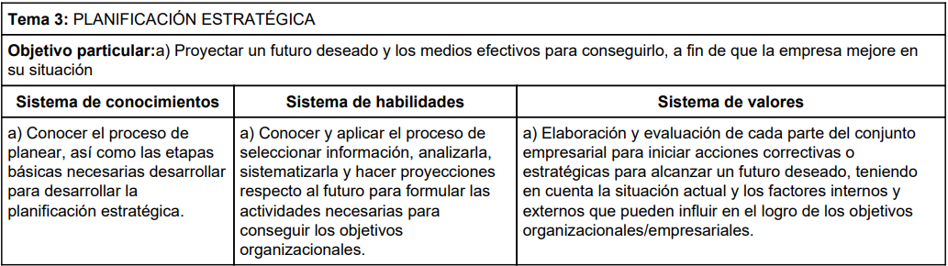
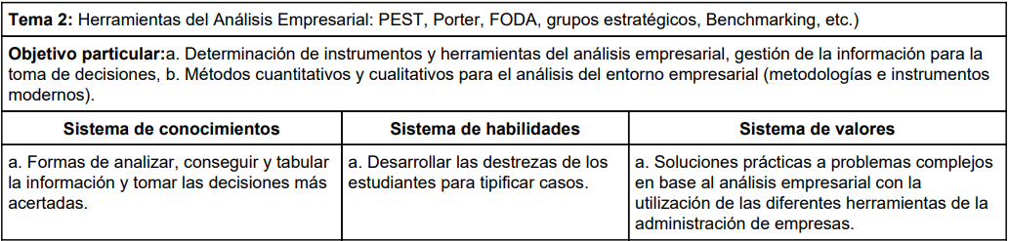
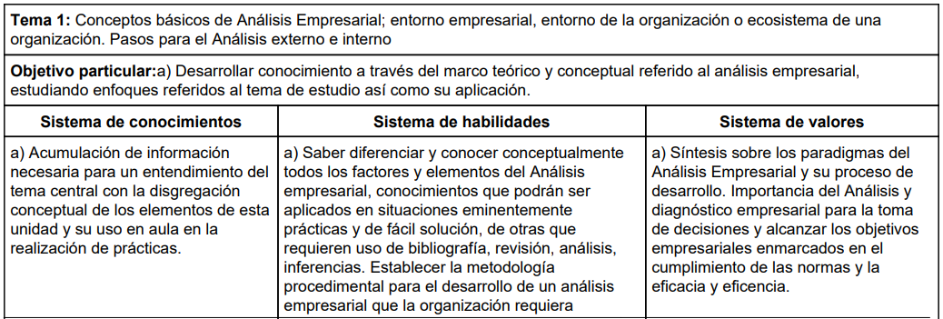
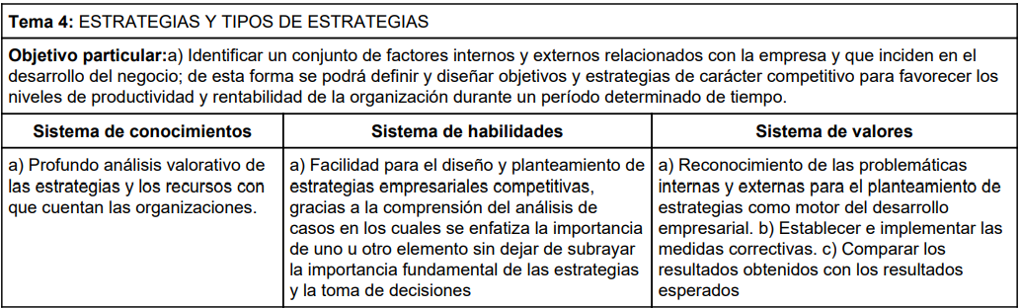
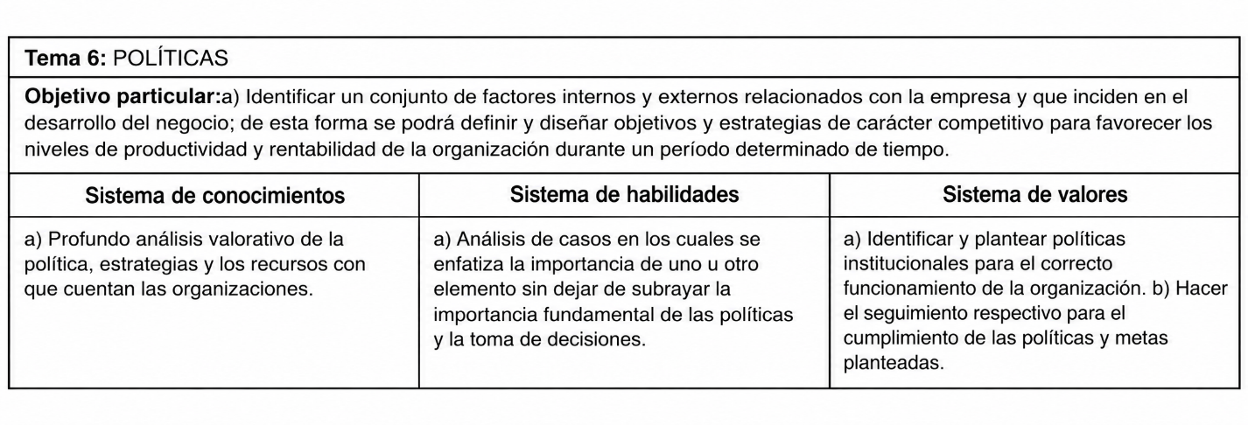
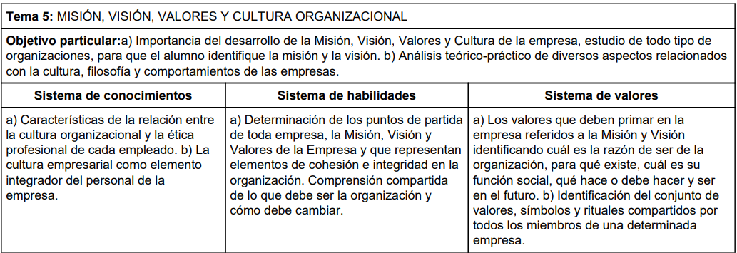
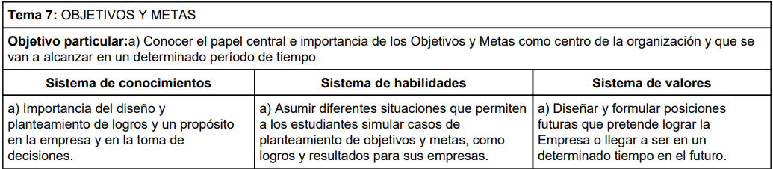
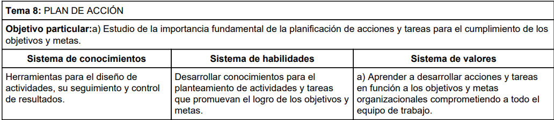
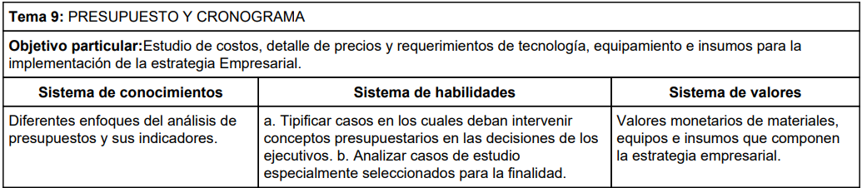
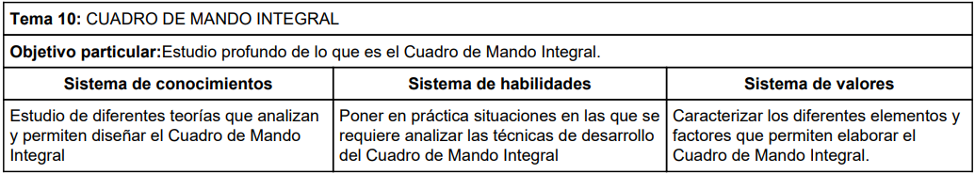

Anexo 5. Avances del desarrollo: Fase 2, identificación del problema
Como avance del desarrollo se presenta la Fase 2 del módulo, identificación del problema, que se compone de dos herramientas: la Lluvia de ideas y el Árbol de problemas. Los siguientes diagramas resumen, de forma general, su funcionamiento.
La Fig. A5.1 muestra el flujo de trabajo del estudiante en esta fase: registra las ideas del caso, las clasifica por ámbito, selecciona las más relevantes y las utiliza para construir el Árbol de problemas, cuyo resultado puede exportar en un reporte PDF.
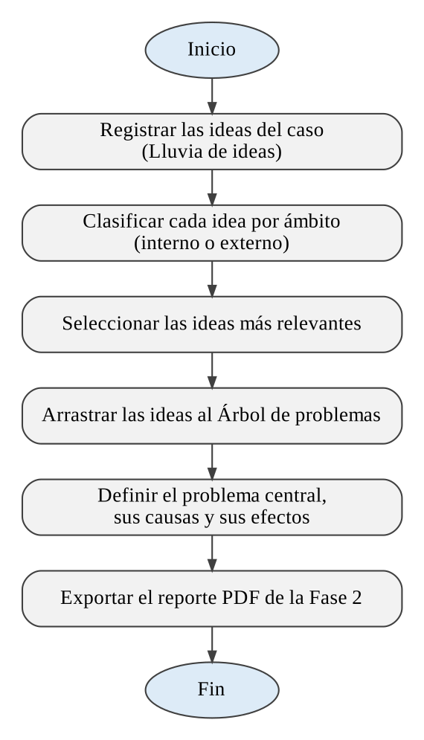
Fig. A5.1. Flujo de trabajo de la Fase 2
Fuente: Elaboración propia.
La Fig. A5.2 presenta la estructura del Árbol de problemas que construye el estudiante: el problema central al medio, las causas en la parte inferior y los efectos en la parte superior, todos formados a partir de las ideas seleccionadas en la Lluvia de ideas.
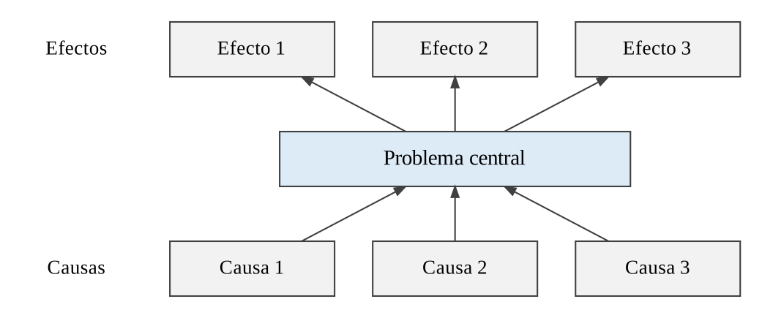
Fig. A5.2. Estructura del Árbol de problemas
Fuente: Elaboración propia.
Finalmente, la Fig. A5.3 resume los casos de uso de la Fase 2 para los dos roles del módulo.
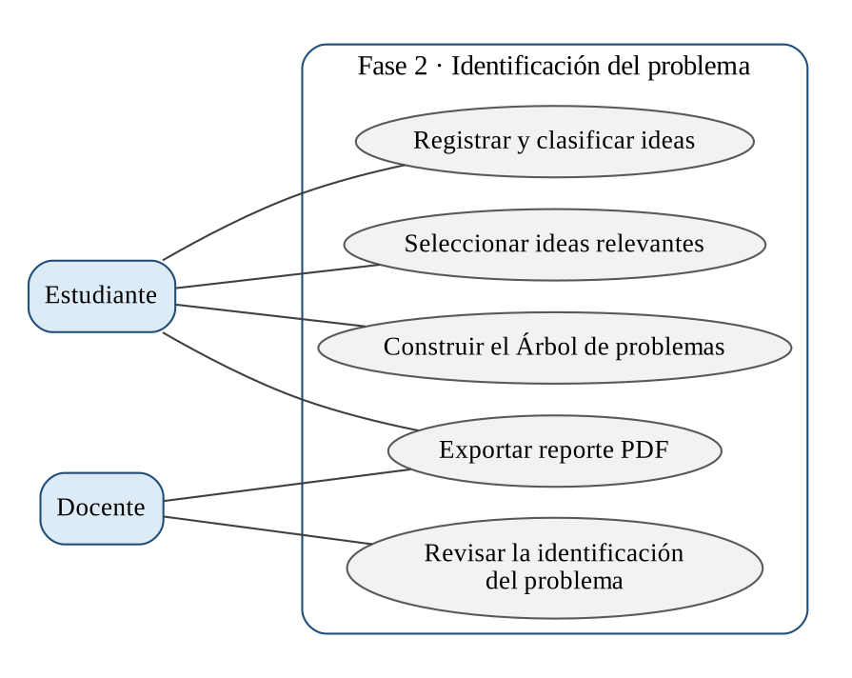
Fig. A5.3. Casos de uso de la Fase 2
Fuente: Elaboración propia.

